Способность находить необычные, оригинальные точки зрения на разные, в том числе и хорошо известные, объекты отличает творчески развитого человека.
- Тема должна быть такой, чтобы работа могла быть выполнена относительно быстро.
Способность долго концентрировать собственное внимание на одном объекте, т.е. долговременно, целенаправленно работать в одном направлении, у младшего школьника ограничена. Часто приходится наблюдать, что увлечённо начатая и не доведённая сразу до конца работа так и остаётся незаконченной. Выполнить исследование «на одном дыхании» практически очень сложно. Поэтому учителю следует стремиться к тому, чтобы первые исследовательские опыты не требовали длительного времени.
- Тема должна быть доступной.
Проблема должна соответствовать возрастным особенностям детей. Это правило касается не столько выбора проблемы (темы исследования), сколько уровня её подачи. Имеется в виду формулировка проблемы и отбор материала для её решения. Одна и та же проблема может решаться в ходе собственной исследовательской практики разными возрастными группами на разных этапах обучения.

Государственное учреждение образования
«Учебно-педагогический комплекс
Щитковичский детский сад – средняя школа

Организация
исследовательской деятельности
младших школьников
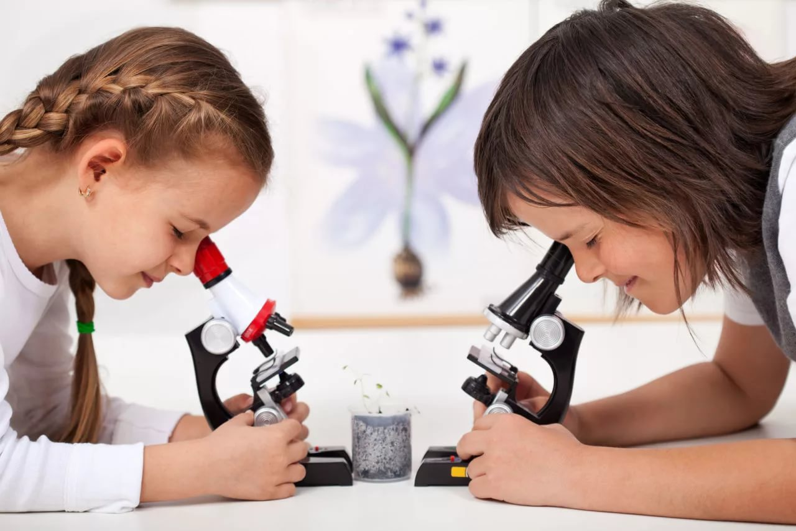
Разработала
заместитель директора
по учебно-воспитательной работе
Овсепян А.А.
Формирование у детей способности самостоятельно добывать и применять знания, принимать решения, планировать действия, быть открытыми для новых контактов и культурных связей требует введения в образовательный процесс новых форм и способов его организации. В связи с этим возникает вопрос об использовании в учреждениях общего среднего образования методов и технологий на основе проектной и исследовательской деятельности обучающихся.
Работа по организации данного вида деятельности, как правило, ведётся в среднем и старшем звене школы. На I ступени обучения исследовательский подход применяется от случая к случаю и не предполагает системной организации работы, включающей урочную, внеурочную и внеклассную деятельность, без чего, на наш взгляд, нельзя достигнуть желаемого результата.
Цель — сформировать систему учебно-исследовательской работы как процесса развития интеллектуально-творческого потенциала личности учащегося начальных классов. Для достижения этой цели необходимо:
- изучить особенности организации учебноисследовательской деятельности младших школьников;
- определить основные направления учебноисследовательской деятельности учащихся;
- создать организационную структуру по развитию исследовательской деятельности;
- разработать систему методической поддержки педагогов, участвующих в исследовательском обучении;
- разработать систему мотивации и стимулирования учителей и учащихся, достигнувших высоких результатов в исследовательской деятельности.
Овладение учащимися начальных классов самостоятельной исследовательской деятельностью должно быть выстроено в виде целенаправленной систематической работы.
Любая исследовательская работа начинается с выбора темы исследования. Выбор темы школьной исследовательской работы — важный и очень ответственный момент.
Руководитель, предлагающий тему исследования ребёнку, должен хорошо представлять направление будущего исследовательского поиска и проблему, которую необходимо решить.
А. И. Савенков утверждает: от правильного выбора темы в значительной мере зависит результат работы.
Тема должна быть интересна ребёнку и при этом нести в себе познавательный заряд.

Как правильно выбрать тему?
На какие основные группы можно разделить темы исследовательских работ?
Темы исследований можно объединить в три основные группы:
* фантастические,
* теоретическйе,
* эмпирические.
Фантастические темы ориентированы на разработку несуществующих объектов и явлений. Теоретические — направлены на изучение и обобщение фактов, материалов, содержащихся в разных источниках (то, о чём можно спросить у других людей, что написано в книгах и др.). Эмпирические — темы, предполагающие проведение собственных экспериментов.
Правила выбора темы
- Тема должна быть интересна ребёнку.
Она должна увлекать его. Исследовательская работа, как и всякое творчество, возможна и эффективна только на добровольной основе. Тема, навязанная ребёнку, какой бы важной она не казалась нам, взрослым, не даст должного эффекта. Вместо живого увлекательного поиска ребёнок будет чувствовать себя вовлечённым в очередное «добровольно-обязательное» мероприятие. В этих условиях и думать нечего о том, чтобы увлечь его содержанием или процессом исследования. Детей обычно волнуют проблемы экологии, здоровья, взаимоотношений между детьми и взрослыми, космоса и т.п.
- Тема должна быть выполнима.
Подвести ребёнка к той идее, в которой он максимально реализуется как исследователь, раскроет лучшие стороны своего интеллекта, получит новые полезные знания, умения и навыки, — задача сложная, но без её решения работа теряет смысл.
На первый взгляд может показаться, что это правило противоречит первому. На самом деле идеальная для каждого ребёнка (в данный момент его развития) тема учебного исследования — результат, находящийся на грани между первым и вторым правилом. Искусство педагога при организации работы в том и состоит, чтобы подвести ребёнка к такой проблеме, выбор которой он считал бы своим выбором.
Учитывая интересы детей, педагогу необходимо держаться ближе к той сфере, в которой он сам лучше всего разбирается, чувствует себя компетентным.
А. С. Макаренко писал: «Увлечь другого может лишь тот, кто увлечён сам». Эта мысль всем хорошо известна и доказательств не требует. О ней не стоит забывать при разработке тематики детских исследований. Тема, как отмечено выше, зависит в первую очередь от интересов ребёнка, но, двигаясь навстречу этим интересам, следует держаться ближе к той сфере, где вы сами чувствуете себя как рыба в воде.
- Тема должна быть оригинальной.
В ней должен присутствовать элемент неожиданности, необычности. Оригинальность в данном случае следует понимать как способность не только находить нечто необычное, но и нестандартно смотреть на традиционные предметы и явления. Это правило ориентировано на развитие важнейшей характеристики творческого человека — сверхчувствительности к проблемам.

